Kategorie B Gebäude: Sanierungen HEV-Sondersolarpreis 2018
Reiheneinfamilienhäuser, insbesondere wenn sie mit denkmalschützenden Auflagen versehen sind, bergen bei der Erneuerung besondere Herausforderungen. Die Umsetzung beim Zwischen- haus Göblistrasse 29b in Zug zeigt exemplarisch auf, dass Energieeffizienz und Solarenergienut- zung nicht zu Lasten des Gesamtbilds gehen müssen. Dank guter Wärmedämmung, einer nach Süden ausgerichteten, 5 kW starken Photovoltaikanlage und einem zentralen Holzspeicherofen benötigt das Mittelhaus heute weniger als halb so viel Energie und deckt diese fast ausschliess- lich aus erneuerbaren Ressourcen. Es erhält deshalb den HEV-Sondersolarpreis 2018.

REFH-Sanierung Torres Nova, 6300 Zug/ZG

Am Ende der Göblistrasse in Zug steht eine Siedlung von vier Reihenhäusern mit jeweils fünf Wohneinheiten. Diese kleine Siedlung wurde im Jahr 1935 erbaut und ist heute im Inventar für schützenswerte Denkmäler aufgeführt.
Au bout de la Göblistrasse à Zoug se trouve un lotissement de quatre bâtiments en terras- ses, de cinq appartements chacun. Construit en 1935, il figure aujourd’hui à l’inventaire des monuments historiques.
En 1998, la famille Torres Nova a acheté
Technische Daten

Wärmedämmung
Wand: 24 cm U-Wert: 0.13 W/m2K
Dach: 26 cm U-Wert: 0.16 W/m2K
Boden: 15 cm U-Wert: 0.16 W/m2K Fenster: dreifach U-Wert: 0.5 W/m2K
Energiebedarf vor Sanierung (100%)

1998 konnte Familie Torres Nova ein Mit-
une maison contiguë. Quinze ans plus tard,
EBF: 99 m2
kWh/m2a % kWh/a

telhaus erwerben und 15 Jahre später um- fassend erneuern. Das Treppenhaus wurde in einen Anbau ausgelagert und schaffte dadurch Platz für grosszügigere Räume im Unter-, Erd- und Obergeschoss.
Die Aussenwände erhielten eine 24 cm dicke Wärmedämmung. Das Dach wurde von innen her gedämmt und mit einer neuen Hinterlüftung ausgestattet. Zusammen mit der Dämmung des Kellerbodens von 15 cm und den dreifach-Isolierverglasungen konn- te der Energiebedarf von 24’900 kWh/a vor der Sanierung auf rund 10’200 kWh/a mehr als halbiert werden. Die 5 kW starke Photovoltaikanlage von 29.5 m2 bedeckt die Südseite des Giebeldaches. Sie erzeugt jährlich 5’850 kWh Strom und deckt damit den Strombedarf über das Jahr. Die restliche Wärmeenergie wird vom zentralen Speicher- ofen mit Warmwasserregister bereitgestellt. Pro Jahr benötigt die Familie Tor- res Nova etwa zwei Ster Holz. In den Som- mermonaten wird das Warmwasser mittels Luftwasserwärmepumpe erwärmt. Somit deckt das Haus seinen Energiebedarf fast ausschliesslich aus erneuerbaren Energien. Die Sanierung des REFH Göblistrasse zeigt exemplarisch auf, dass auch im Rah- men einer energetischen Erneuerung mit dem Einbezug von Solarenergie, dank fein- fühliger Anpassung an die benachbarte Bausubstanz, das Gesamtbild eines Reihen-
hauses gewahrt werden kann.
celle-ci a fait l’objet d’une rénovation com- plète. L’escalier a été déplacé vers cet ag- randissement, libérant ainsi de l’espace pour des pièces plus spacieuses au sous-sol, au rez-de-chaussée et au premier étage.
Les murs extérieurs se sont épaissis d’une isolation thermique de 24 cm d’épaisseur. Le toit a été isolé de l’intérieur et équipé d’une nouvelle aération par l’arrière. Avec les 15 cm d’isolation de la dalle du sous-sol et le triple vitrage, les besoins en énergie ont diminué de plus de 50%, passant de 24’900 kWh/a à 10’200 kWh/a. L’installation PV de 5 kWc et 29,5 m2 recouvre le côté sud du toit à pi- gnon. Elle fournit quelque 5’850 kWh/a et répond ainsi aux besoins en électricité. Le solde d’énergie thermique vient du poêle à accumulation central avec registre d’eau chaude. La famille Torres Nova utilise environ deux stères de bois par an. Pendant les mois d’été, une pompe à chaleur air-eau chauffe l’eau. Ainsi, la maison couvre sa consomma- tion presque uniquement avec des énergies renouvelables.
La transformation de la Göblistrasse 29b montre, de manière exemplaire, que l’aspect général d’une maison contiguë peut être préservé même lors d’une rénovation énergétique et du recours au solaire, grâce à une adaptation minutieuse au patrimoine architectural voisin.
Heizung/WW: 202.0 80 20’000
Elektrizität: 49.5 20 4’900
Gesamt-EB*: 251.5 100 24’900
* Zwei Personen als Wochenaufenthalter
Energiebedarf nach Sanierung (40%)
EBF: 165 m2 kWh/m2a % kWh/a Heizung/WW (2 Ster Holz): 24.4 39 4’032
Elektrizität: 36.8 59 6’075
Kochen (Flüssiggas): 0.9 2 149
Gesamt-EB*: 62.1 100 10’256
Energieversorgung
Eigen-EV: m2 kWp kWh/m2a % kWh/a
PV Dach: 29.5 5.0 35.5 57 5’850

Energiebilanz (Endenergie) | % | kWh/a
Eigenenergieversorgung: | 57 | 5’850
Gesamtenergiebedarf: | 100 | 10’265
Fremdenergiezufuhr (Holz): | 43 | 4’415
Bestätigt von WWZ Energie AG am 13.06.2018, Thomas Kruschwitz, Tel. 041 748 45 71

Beteiligte Personen

Bauherrschaft und Standort Joao Miguel Torres und A. Nova Göblistrasse 29b, 6300 Zug
Tel. 079 231 23 41, torres@deep.ch
Architektur und Baukunst
Philipp Burri
Heckenweg 57, 3007 Bern
Tel. 079 924 54 97, www.philippburri.com
Architektur, Planung, Energieberechnungen und Realisation:
Joao M. Torres Nova NOVA One AG, 6300 Zug
Installation PV-Anlage
Solartechnik & Energieoptimierung Pretscher 8873 Amden
Tel. 043 557 35 53
info@solar-energieoptimierung.ch
Heizungstechnik
Zimmerli Apparatebau AG Striegelstrasse 8, 5745 Safenwil
Tel. 062 723 99 77

70 | Schweizer Solarpreis 2018 | Prix Solaire Suisse 2018

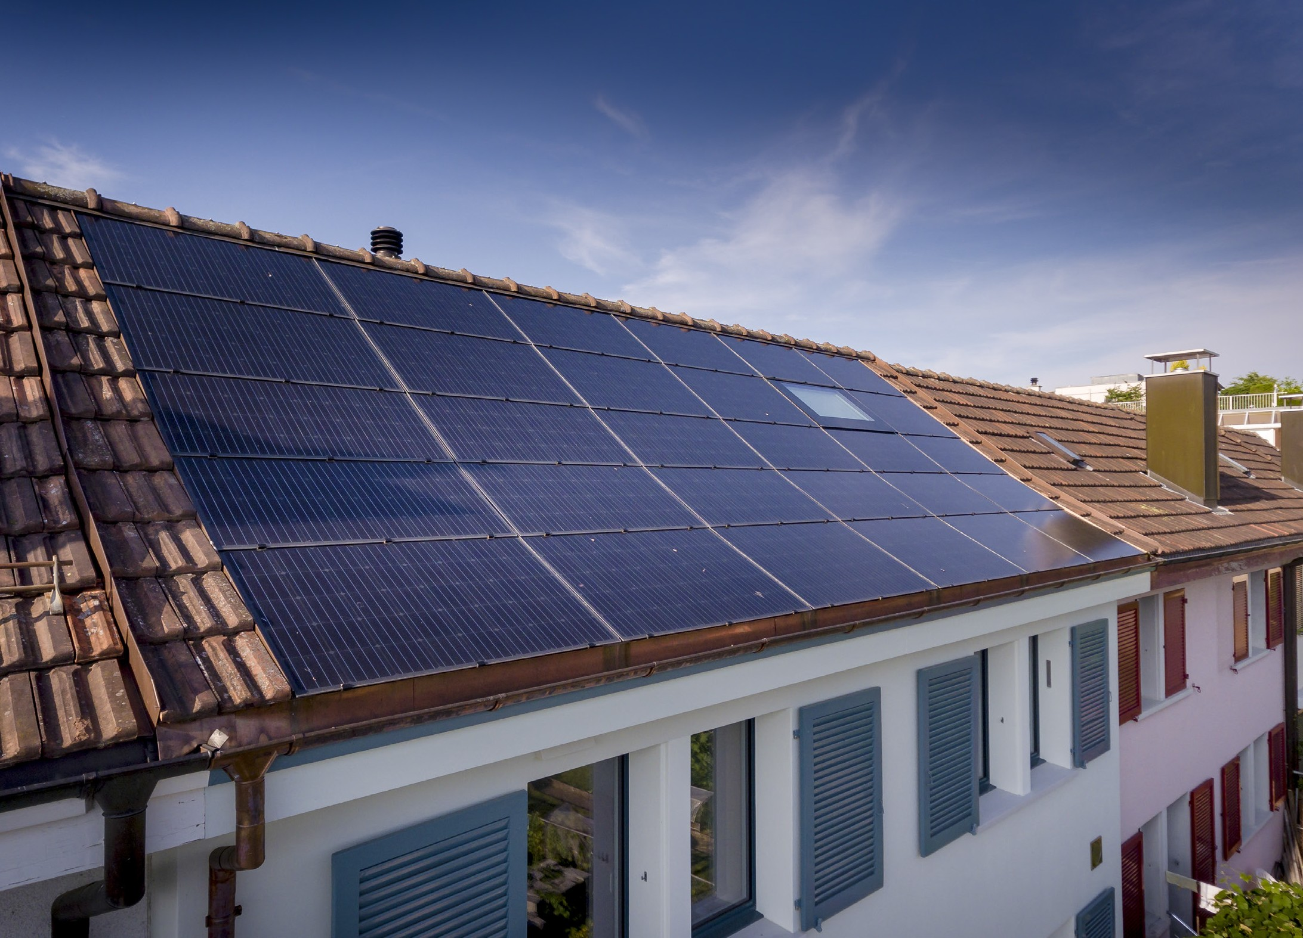
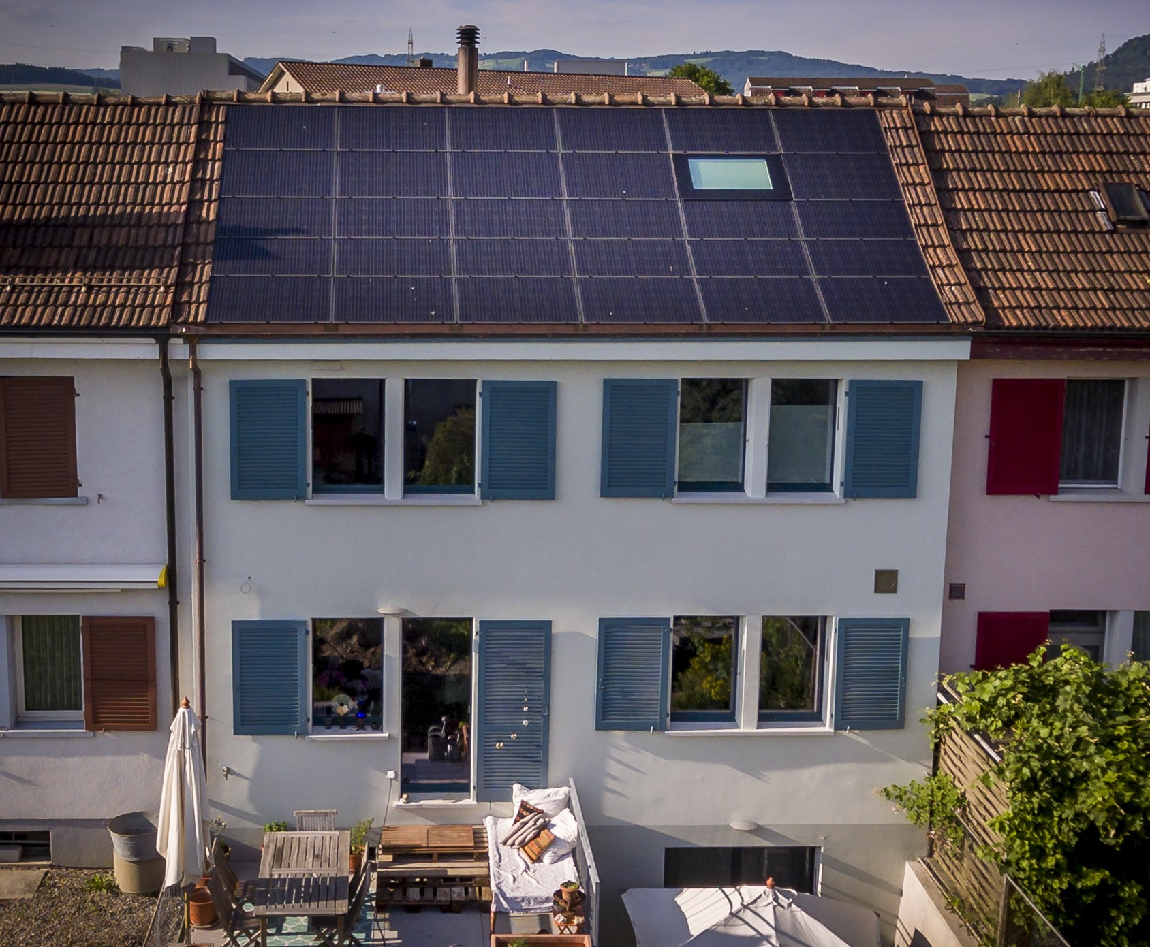1
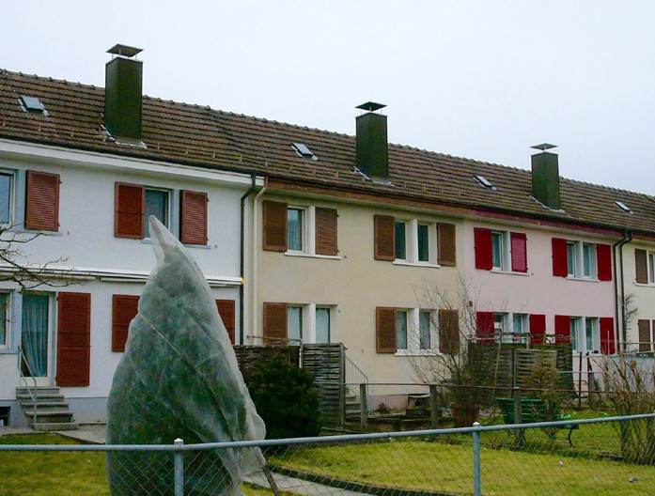
2

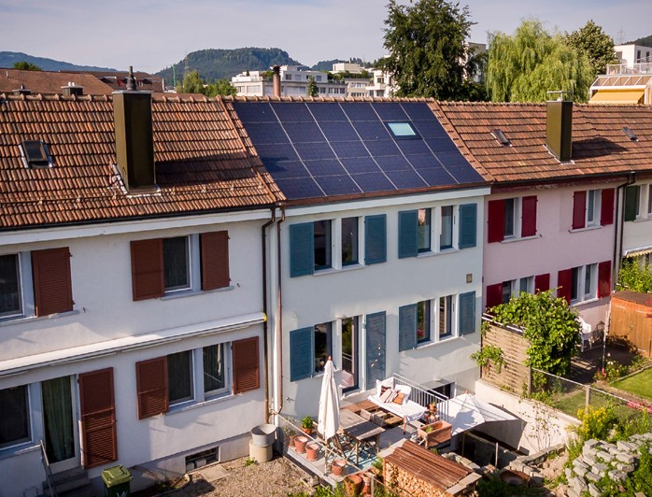
3 4

- Die 5.0 kW starke PV-Anlage erzeugt jährlich rund 5’850 kWh.
- Die 1935 erstellte, denkmalgeschützte Reihen- einfamilienhaus-Siedlung vor der Sanierung.
- Die feinfühlige Anpassung an die benachbarte Bausubstanz bewahrt das Gesamtbild des Reihenhauses.
- Nach der umfassenden Renovation sank der Energiebedarf von 24’900 kWh/a um mehr als die Hälfte auf rund 10’200 kWh/a.

Schweizer Solarpreis 2018 | Prix Solaire Suisse 2018 | 71

